Stappenplan

**Stap 1: Probleemanalyse**

De eerste stap is het verzamelen van gegevens. Als verzorgende stel je eerst vast in hoeverre het gedrag van de zorgvrager van invloed is op zijn gezondheidsprobleem. Daarvoor moet je weten hoe dat gedrag ontstaat en hoe het functioneert.

De zorgvrager heeft last van verstopping (gezondheidsprobleem). Je merkt dat hij weinig drinkt, weinig beweegt en vezelarme voeding gebruikt (gedrag). Dat kan de oorzaak zijn van de verstopping.  
Als blijkt dat het gedrag van de zorgvrager een gezondheidsprobleem veroorzaakt, begin je als verzorgende met voorlichtingsactiviteiten.

**Stap 2: Gedragsfactoren bepalen**

Gezondheidsgedrag is het gedrag dat van invloed is op de gezondheid van de zorgvrager.  
Het is soms moeilijk te beoordelen waarom mensen zich gedragen zoals ze doen. Een zorgvrager die slecht eet, kan dit om verschillende redenen doen. Hij voelt zich eenzaam of ziek. Of hij begrijpt niet waarom eten belangrijk is voor zijn gezondheid.  
Om het gedrag van een zorgvrager te beïnvloeden, moet je leren vaststellen welke factoren dat gedrag bepalen. Hierbij kun je het volgende model gebruiken, dat uitgaat van vier gedragsfactoren:

1. kennis en ervaring
2. emoties
3. sociale normen
4. persoonlijke omstandigheden

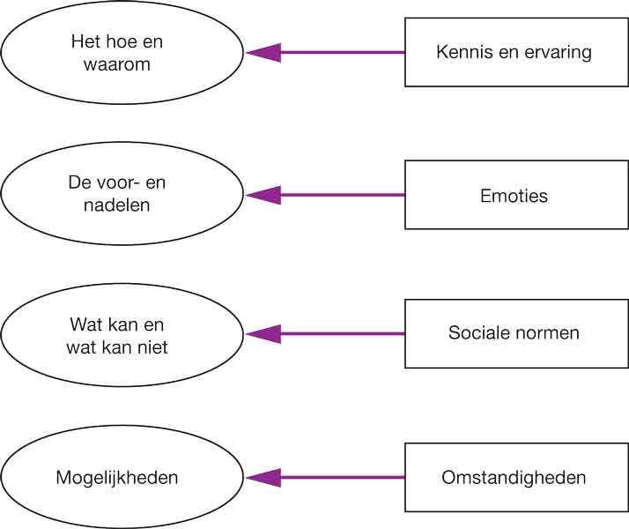Figuur 11 Gedragsfactoren die het gezondheidsgedrag beïnvloeden.

**Kennis en ervaring**

Veel gedrag is aangeleerd. Dat aanleren begint zodra iemand is geboren en gaat een leven lang door. Doordat de mens gedrag in praktijk brengt, ontstaat ervaring. Wanneer iemand merkt dat een bepaald gedrag positief wordt ontvangen – bijvoorbeeld omdat er een beloning volgt – ontstaan gewoonten. Zo zijn veel gewoonten die ouderen hebben al in hun kinderjaren ontstaan. Dat kunnen goede maar ook slechte gewoonten zijn.

Een zorgvrager met een schrale en gevoelige huid heeft de gewoonte zich elke dag van top tot teen met zeep te wassen. Als verzorgende leg je uit dat je zeep alleen hoeft te gebruiken wanneer je het vuil op de huid niet alleen met water en wrijven kunt weghalen. Zeep lost namelijk ook de natuurlijke beschermlaag van de huid op. Daardoor wordt de huid schraal en gevoelig. De zorgvrager wil deze nieuwe kennis wel aannemen, maar heeft er nog geen ervaring mee. Het kost hem daardoor moeite om zijn gewoonte af te leren.

**Emoties**

De meeste mensen bepalen vaak op gevoel of bepaald gedrag voor- of nadelen voor hen heeft. Wat plezierig of onplezierig is, verschilt van mens tot mens. De een voelt zich prettig wanneer je hem bij bepaalde taken helpt. De ander raakt daardoor geïrriteerd en vindt dat je ongevraagd dingen voor hem doet of regelt. Hetzelfde gedrag roept bij verschillende mensen dus tegenovergestelde emoties op. Daardoor zal de een het gedrag afwijzen en de ander het juist graag aannemen.

Een zorgvrager kan zichzelf eigenlijk niet wassen. Maar hij vindt het een nadeel dat hij daarvoor afhankelijk zou zijn van een verzorgende. Het zou een inbreuk op zijn privacy zijn. Daarom kiest hij ervoor om zichzelf te blijven wassen. Dit gaat ten koste van zijn persoonlijke hygiëne, maar dat vindt hij minder erg. Door voorlichting probeer je tot een compromis te komen. Je stelt de zorgvrager een oplossing voor waarbij jullie allebei een beetje toegeven. De zorgvrager blijft met een beetje hulp zo veel mogelijk zelf doen waarbij jij op de persoonlijke hygiëne let. Na goede voorlichting accepteert hij hopelijk enkele aanpassingen in zijn gedrag.

**Sociale normen**

Sociale normen zijn de verwachtingen die we van elkaar hebben over de manier waarop we ons horen te gedragen.

De omgeving heeft verwachtingen over het gedrag van een zorgvrager. Die verwachtingen hebben vaak te maken met trends, tradities, culturele achtergronden en maatschappelijke status. De opvattingen over wat kan en niet kan verschillen van gemeenschap tot gemeenschap en soms zelfs van persoon tot persoon.  
De zorgvrager zal zich geregeld afvragen wat de omgeving (familie, vrienden, buren) van hem verwacht. De een laat zich sterker beïnvloeden door het oordeel van zijn omgeving dan de ander.

Mevrouw Wittum is depressief. Ze is vaak erg moe. Ze denkt dat haar gezin van haar verwacht dat zij altijd alles piekfijn in orde heeft. Daardoor neemt ze te weinig rust en doet ze veel te veel op een dag. Ze wil haar man en kinderen niet teleurstellen. Door voorlichting probeer je mevrouw Wittum ervan te overtuigen dat ze alleen goed voor haar gezin kan blijven zorgen, als ze nu goed voor zichzelf zorgt. Je betrekt haar man bij de voorlichting, omdat hij ook de sociale normen in het gezin bepaalt.

**Persoonlijke omstandigheden**

Je kunt het gedrag van de zorgvrager niet altijd veranderen, ook al heeft hij nog zulke goede bedoelingen. De persoonlijke omstandigheden kunnen dat tegenhouden. Je kunt daarbij denken aan financiële middelen (geld), woonsituatie, gezinssamenstelling, leeftijd, beroep en mogelijkheden voor vrijetijdsbesteding. Als verzorgende houd je hiermee rekening. Verwacht niet dat een zorgvrager altijd luistert naar wat jij zegt en zijn gedrag direct aanpast.

De heer Waardenburg is blind geworden. Hij vindt zichzelf te oud om nog braille te leren. Wel wil hij graag gesproken boeken ontvangen, maar hij heeft geen geld om goede afspeelapparatuur te kopen. Hij wil ook niet verhuizen. Hij kent in zijn huisje letterlijk blindelings de weg.

**Stap 3: Doelen stellen**

Nu je weet welke factoren het gedrag van de zorgvrager beïnvloeden, schat je in welke doelen haalbaar zijn. Samen met de zorgvrager stel je de doelen op die je met voorlichting en advies gaat proberen te bereiken. Deze doelen komen in het zorgplan. Zo weet iedereen waaraan bij een bepaalde zorgvrager gewerkt wordt. Het is namelijk niet de bedoeling dat jij als verzorgende met voorlichting en advies probeert ongezond gedrag te stoppen, terwijl een andere verzorgende het oude gedrag accepteert. Als de doelen in het zorgplan staan, kun je bovendien in de evaluatie nagaan of het gestelde doel is bereikt en wat er eventueel veranderd moet worden. Met voorlichting en advies probeer je meestal drie soorten doelen te bereiken, zie de tabel ‘Doelen voorlichting en advies’.

|  |  |
| --- | --- |
| **DOELEN VOORLICHTING EN ADVIES** | |
| Kennisdoel | Bij een kennisdoel vraag je jezelf af wat de zorgvrager door voorlichting van jou te weten moet komen, bijvoorbeeld meer informatie over zijn ziekte of de behandeling. Door die informatie kan hij beter meebeslissen over de behandeling of begrijpt hij de procedure bij opname. |
| Houdingsdoel | Houdingsdoelen hebben te maken met het veranderen van gevoelens, houdingen en meningen van de zorgvrager op basis van de voorlichting die je geeft. Je maakt een zorgvrager er bijvoorbeeld bewust van hoe belangrijk het is om zich aan een bepaald dieet te houden. Doordat je een zorgvrager informatie geeft over zijn onderzoek, zal hij misschien minder bang zijn voor dat onderzoek. |
| Gedragsdoel | Met gedragsdoelen wil je het gedrag van de zorgvrager beïnvloeden. Je probeert te bereiken dat de zorgvrager op basis van je voorlichting en advies zelf zijn gedrag verandert, zoals meer water gaan drinken. Of je wilt dat hij een bepaalde vaardigheid aanleert, zoals leren omgaan met een inhalator. |

**Stap 4: Uitvoering**

Nu ga je werken aan de doelen van stap 3. Je motiveert de zorgvrager om informatie te onthouden, of om zijn houding of gedrag te veranderen. Als verzorgende geef je niet alleen voorlichting of advies. Je geeft zelf ook het goede voorbeeld.  
Het heeft geen zin om een zorgvrager te dwingen tot ander gedrag of te overspoelen met informatie. Voorwaarde is dat de zorgvrager zelf zijn houding of gedrag wil veranderen of informatie wil begrijpen. Alleen dan zal je voorlichting een blijvend effect hebben.

**Succes van voorlichting of advies**

Het succes van je voorlichting of advies hangt af van verschillende dingen, bijvoorbeeld:

* Hoe geloofwaardig en betrokken ben je?
* Hoe breng je de informatie over?
* Hoe bepaal je het gewenste effect van de voorlichting of het advies?

**Voorlichting of advies herhalen**

Zorgvragers onthouden informatie vaak niet in één keer. Daarom komt het geregeld voor dat je je voorlichting of advies moet herhalen. Zorg er dan voor dat de zorgvrager belangstelling voor de voorlichting blijft houden. Doe dat bijvoorbeeld door je informatie niet elke keer op precies dezelfde manier aan te bieden. Geef niet te veel voorlichting of adviezen in één keer. Stem de hoeveelheid informatie af op wat de zorgvrager kan opnemen.

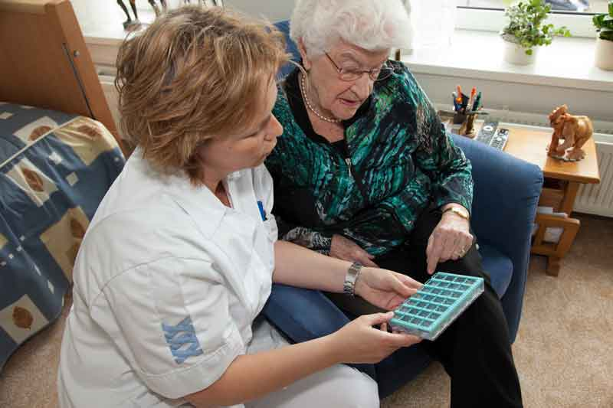Figuur 12 Geef niet te veel informatie tegelijk.

**Gedragsveranderingsmodel van Balm**

Bij het geven van voorlichting ga je uit van de beleving van de zorgvrager. Ieder mens is verschillend. De manier waarop een zorgvrager leert ‘goed’ te leven met een ziekte is dus ook verschillend. Wel doorlopen alle zorgvragers daarbij volgens M.F.K. Balm een aantal fasen. Als je rekening houdt met deze fasen, sluit je voorlichting beter aan bij wat de zorgvrager nodig heeft.

Model van gedragsverandering  
   
Fase 1 Openstaan  
Wanneer een zorgvrager niet openstaat voor verandering, kan hij zijn gedrag niet veranderen of aanpassen. Echt openstaan voor nieuwe ideeën en inzichten is een eerste stap in het veranderproces. Bij openstaan gaat het ook om aandacht hebben voor de voorlichting. Geef geen voorlichting als de zorgvrager er geen tijd of aandacht voor heeft. Zorg ervoor dat je zelf ook genoeg tijd hebt. Sluit aan bij wat er speelt in het leven van de zorgvrager.  
   
Fase 2 Begrijpen  
De zorgvrager moet begrijpen en inzien wat het nieuwe gedrag inhoudt. Stem je voorlichting af op de kennis en het begripsniveau van de zorgvrager: wat begrijpt hij wel en wat niet? Stel controlevragen om te weten te komen of hij de informatie heeft begrepen. Wanneer een zorgvrager in eigen woorden kan omschrijven wat het gewenste gedrag is en welke voordelen het heeft, kan de verandering tot stand komen. Stimuleer ook dat de zorgvrager zelf vragen stelt. Het is goed om de informatie te herhalen en alles niet te snel in één keer te vertellen. Stem de voorlichting af op de kennis en levenservaring van de zorgvrager. Gebruik alleen medische begrippen als het echt nodig is en leg ze uit. Houd er rekening mee dat sommige zorgvragers iets minder snel begrijpen of moeite hebben om zich te concentreren.  
   
Fase 3 Willen  
Bij willen gaat het om de motivatie van de zorgvrager zijn gedrag te willen veranderen. Verandering in gedrag wordt pas reëel, wanneer een zorgvrager echt wil veranderen. De voordelen van het nieuwe gedrag wegen dan zwaarder dan de nadelen. Door de zorgvrager te motiveren vergroot je de kans dat hij zijn gedrag wil veranderen. Je kunt dat bijvoorbeeld doen door voor- en nadelen van verschillende keuzes op een rijtje te zetten. Het is ook belangrijk om uit te zoeken wat de mening van familie, vrienden en collega’s is. Welke invloed heeft hun mening op de keuze van de zorgvrager? Uiteindelijk kiest de zorgvrager of hij wel of niet iets met jouw informatie doet. Houd er rekening mee dat de mening en argumenten van een zorgvrager anders kunnen zijn dan die van jou. Hij is zelf verantwoordelijk.  
   
Fase 4 Kunnen  
De zorgvrager moet sterk genoeg zijn om te kunnen veranderen. Wanneer hij weet hoe hij het nieuwe gedrag kan volhouden, zal het hem beter lukken om niet in zijn oude gewoontes terug te vallen. Als je duidelijke en goed uitvoerbare voorlichting geeft, zorg je ervoor dat de zorgvrager zijn gedrag ook echt kan veranderen.  
   
Fase 5 Doen  
Na fase 1 tot en met 4 zal de zorgvrager het nieuwe gedrag gaan uitvoeren (‘doen’). Daarbij kan hij onverwachte problemen en tegenslagen tegenkomen. Hij moet zich daardoor niet laten afleiden. Vraag de zorgvrager welke problemen hij verwacht bij het nieuwe gedrag en ga daarop in. Als verzorgende kun je de zorgvrager het gewenste gedrag laten oefenen met hulpmiddelen en door concrete instructies te geven. Probeer hem ook te stimuleren om terug te komen voor advies, hulp of begeleiding.  
   
Fase 6 Volhouden  
Het nieuwe, aangepaste gedrag moet een tweede natuur worden en in het levenspatroon van een zorgvrager worden verweven. Alleen door positieve resultaten en volledige steun van de omgeving kan hij het volhouden.

Op de website [www.zorgvoorbeter.nl](http://www.zorgvoorbeter.nl/) vind je een uitgewerkt voorbeeld van voorlichting over decubitus op basis van de zes stappen van gedragsverandering. Gebruik de zoekwoorden: methodische voorlichting.

**Stap 5: Evaluatie**

Na het geven van voorlichting of advies evalueer je met de zorgvrager of het gewenste effect is behaald. Het gewenste effect is het doel zoals dat in het zorgplan staat. Ga samen stap voor stap na welk gedrag de zorgvrager in de loop van de tijd heeft veranderd en wat hij heeft bereikt.  
Natuurlijk is het ook belangrijk om te weten waar jouw voorlichting een rol heeft gespeeld. Kom daarom nog eens terug op de voorlichtings- en adviesgesprekken.

**Aandachtspunten**

Aandachtspunten voor de evaluatie zijn:

* Werd er op de juiste momenten voorlichting gegeven?
* Werd er niet te veel in één keer verteld? Of werd er misschien te weinig verteld?
* Wat vond de zorgvrager interessant? Wat trok zijn aandacht?
* Wat leidde de aandacht van de zorgvrager van de voorlichting/het advies af? Wat vond hij vervelend?
* Welke voor- en nadelen zag de zorgvrager in verandering van houding of gedrag?
* Waarom besloot de zorgvrager zich in te spannen voor verandering van houding of gedrag?
* Heeft de zorgvrager genoeg mogelijkheden gehad om zijn houding of gedrag te veranderen?
* Wat waren de eerste resultaten die de zorgvrager bij zijn houdings-/gedragsverandering opmerkte?
* Waarom vindt de zorgvrager de houdings-/gedragsverandering geslaagd of juist niet geslaagd?
* Hoe schatten zorgvrager en verzorgende de toekomst in: welke gevolgen kan de (on)veranderde houding of het (on)veranderde gedrag op de lange termijn hebben?

Wat doe je als de zorgvrager jouw informatie niet lijkt te begrijpen? Onderzoek in de evaluatie waardoor hij de informatie niet heeft begrepen. Er kunnen verschillende oorzaken zijn. Je hebt bijvoorbeeld te veel informatie gegeven in te korte tijd. Of je gebruikte te moeilijke woorden en te veel vaktaal. Of de zorgvrager stond niet open voor de informatie.  
Als je de oorzaak weet, kijk je hoe je de informatie kunt geven op een manier die de zorgvrager wél begrijpt.